ПОБЕДИТЕЛЬ КОНКУРСА АККОР КФХ ХАЧАТУРОВА : АГРАРНЫЙ ДОЛГ РОДИНЕ
26.04.2017

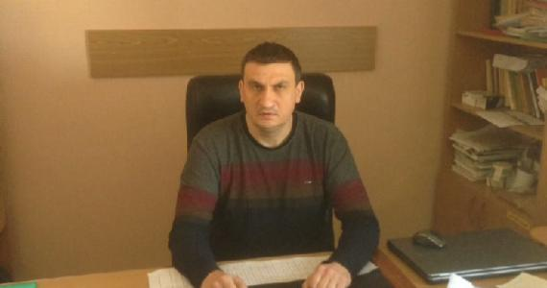
Проверенные технологии, применяемые в сельском хозяйстве, всегда дают отличный результат. И, чтобы ферма работала, как единый, хорошо отлаженный механизм, а производство приносило свои плоды, нужно придерживаться классического пути развития. Так считает Николай Хачатуров, глава КФХ Краснодарского края.
Николай Артемович Хачатуров родился в Краснодаре в 1974 году. Отец занимался торговлей, а мама работала главным экономистом в сельскохозяйственной организации, специализирующейся на выращивании быков. С детства Николай знал, что пойдёт по стопам матери. В 1996 году он окончил Кубанский аграрный университет по специальности «Бухгалтерский учёт и аудит».
– Получив диплом, я работал в фирме, которая занималась куплей-продажей сельхозпродукции, – рассказывает Хачатуров. – С 2000 года был учредителем агрофирмы «Серебряный колос» в Крымском районе, которая стала лидером по урожайности риса и восстановила рисовую систему на 800 гектарах земли, которые, к слову, 13 лет не возделывались. А в 2008 году я переехал в Славянский район, в станицу Анастасиевская, где стал одним из учредителей агрофирмы «СлавАгро».
Набравшись опыта, в 2012 году Николай Артемович оформил КФХ. Начинал фермерский путь с 20 гектаров земли. На сегодняшний день увеличил площади до 70 гектаров, на которых выращивает овёс, пшеницу, кукурузу. А в конце 2013 года выиграл грант на строительство семейной молочной животноводческой фермы. Господдержка помогла реконструировать КФХ, закупить новое оборудование, а также приобрести сто голов дойного стада.
– Сейчас в хозяйстве работают пять человек, – отмечает глава КФХ. – Неоценимую помощь оказывает и моя семья. Супруга Ирина Викторовна занимается продвижением и реализацией продукции. А дочь Наталья трудится над дизайном нашего сайта.
Хачатуров также является членом кооператива «Ферма настоящих продуктов». Этот кооператив покупает у него молоко, перерабатывает и реализует его в супермаркетах. Главная задача, по словам фермера, – продолжать трудиться в том же духе, ни на шаг не отступая назад, улучшая качество своих продуктов.
– Я за чистый продукт, – признаётся Николай Артемович. – Мы не опрыскиваем химикатами поля. Какой смысл? Люцерна и так прекрасно растёт, а зерновая группа обрабатывается по классической схеме. Мы защищаем растения от вредителей. Но все эти обработки не опасны и помогают спасти урожай. И когда фермеры говорят, что они никогда не обрабатывают поля, то они лукавят. Ведь, не прибегая к защите растений, можно лишиться урожая. Главное – не быть падкими на новшества. Это и совет начинающим фермерам. Есть классика: как сажать растения, как выращивать животных. И её надо придерживаться: брать учебники 1970 – 1980-х годов и работать.
Стабильная работа фермы, сплочённый коллектив, качественная продукция – всего этого Хачатуров добился благодаря упорству и трудолюбию. Участие в фермерских ярмарках, съездах, призовые места в конкурсах ещё раз подтверждают его профессионализм. И в феврале этого года он в очередной раз стал одним из лучших фермеров страны, заняв на XXVIII съезде АККОР 4-е место в конкурсе «Лучшая семейная молочная ферма-2016» в номинации до ста голов.
– На конкурс выдвинула меня АККОР, – делится он. – К сожалению, поехать в Москву на церемонию награждения мне не удалось. Наградили меня уже здесь, дома, грамотой и планшетом. Это большая профессиональная победа, подтверждающая то, что я выбрал правильный путь – путь сельского труженика. Спасибо АККОР и всему Министерству сельского хозяйства за помощь всем аграриям. Спасибо государству за моё бесплатное образование в аграрном вузе. И теперь я буду отдавать свой фермерский долг стране.
На фото глава КФХ Николай Хачатуров

